Programa: | Add Remove Plus! 2004 4.1.0.755
Protección: | Trial 30 días
Objetivos: | Evitar que espire
URL descarga: | http://www.aurelitec.com
Dificultad: | Facilísimo
Herramientas: | Ollydbg 1.10
Cracker: | SyXe’05 ... [hAcK-c0d3d] ... [CracksLatinoS] | Fecha: 30-10-05

Hola a todos una vez más..!!

Hoy entraremos a estudiar una de las protecciones más simples que se hayan visto, la verdad que es muy sencilla, en versiones anteriores de este programa ya se protegía del mismo modo así que no ha sufrido ningún cambio, esto nos va a ayudar sin duda pero aún sin esta ayuda cualquiera que tenga 5 minutos de su tiempo puede crackear el programa ya lo veréis en lo sucesivo, estaba dudando incluso en hacer el tute o no pero como estos textos están más bien enfocados para los que están empezando les puede venir bien ir practicando con cositas sencillitas, así que lo estudiaremos ;-)

El programa se puede bajar de www.aurelitec.com pero he comprobado que a veces te desvía hacia www.east-tec.com no sé porqué, de todas formas si alguien se quiere hacer con el programa y no lo encuentra que me escriba y se lo paso al privado ok?

dicho esto vamos al atake, jeje. abrimos PEiD y echamos un vistazo:

Así que nuestro amigo Delphi otra vez, todos conocemos las peculiaridades de este compilador sobretodo con los CALL que no se pueden nopear, lo tendremos en cuenta, cerramos PEiD y nos vamos al Ollydbg ;-) jeje la cosa se pone interesante no está empakado ni nada como en versiones anteriores, esto nos da más posibilidades, una vez abierto Olly arrastramos el .exe para que lo cargue (así es más rápido), estamos en el EntryPoint y vemos esto:

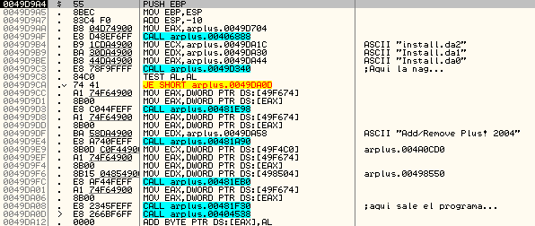

Si traceamos con F8 enseguida nos topamos con la NAG que sale en :49D9C3, si pulsamos "Try" el retorno del CALL es EAX==1 y no se produce el salto en :49D9CA, si por casualidad se produjera no llegaríamos a entrar en el programa ya que sale en :49DA08

Vale, esto nos da que pensar que en el mismo CALL de la NAG están las comprobaciones del Time-Trial y demás parafernalia, entonces lo que vamos a hacer es poner un BP en el call de la nag y tracearlo:

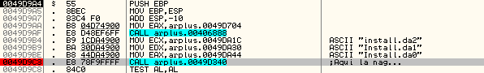
reiniciamos Olly y damos RUN, para el BP entramos... enseguida llegamos a la zona interesante donde se verifica si nos queda tiempo de evaluación, es esta:

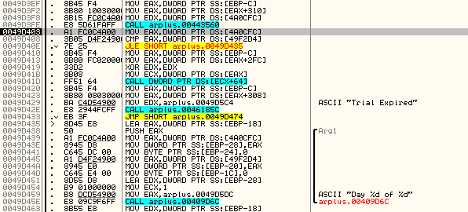

va a hacer un "MOV EAX, DWORD PTR [4A0CFC]" miramos en la ventana auxiliar:

La variable está puesta a uno, esto parece ser que es porque acabamos de instalar el programa estamos en el primer día de evaluación, de momento sigamos traceando luego compara el valor de EAX que acaba de tomar de [4A0CFC] con el valor de la variable [49F2D4], vemos cuanto vale ésta:

vaya por donde tenemos el total de días disponibles, lo mejor de todo es tras la comparación donde hay un salto del tipo JLE (salta si es inferior o igual) o sea saltará si el contenido de la variable [4A0CFC] es inferior al de la variable [49F2D4] en este caso se cumple la condición al ser:

[4A0CFC]==1d
[49F2D4]==30d

como se cumple que 1<=30 salta y evitamos pasar por la zona del "Trial Expired" de esto deducimos dos cosas:

1.- La variable [49F2D4] guarda el total de días disponibles en evaluación
2.- La variable [49F2D4] almacena el número de días gastados del período Trial

Esto nos da la posibilidad de atacar la comprobación y estar siempre en período de Evaluación y no expirará nunca pero hay otras alternativas mejores, veámoslas:

Cuando estamos en el EP veíamos el call que muestra la nag un poco más abajo, bien además después del call se verifica el valor de AL, entonces haremos una cosa mejor que además de evitar que expire nos evitará de ver la nag cada vez, vamos...

Antes de nada reiniciamos Olly, como tenemos un BP en el call de la nag lo dejamos y damos F9 (RUN) cuando pare tomamos el valor de ESP:

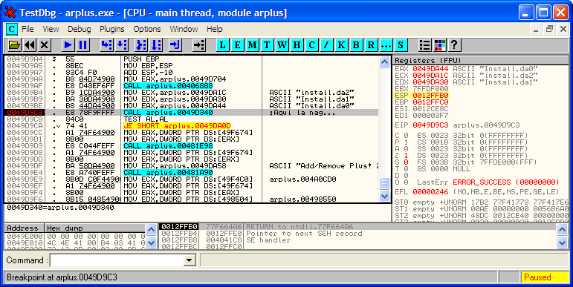

Vale vemos que ESP==12FFB0, superamos el CALL con F8 y nos aparece la nag en pantalla:

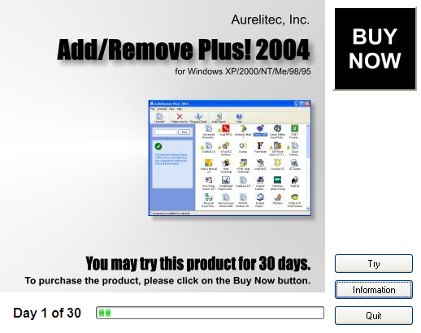

Pulsamos Try y volvemos a mirar el valor de ESP:

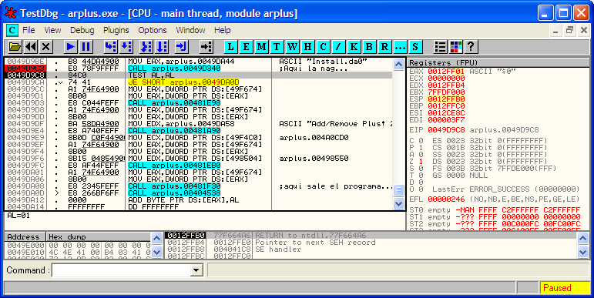

Vemos que ESP==12FFB0 exactamente igual que antes de ejecutar el CALL, esto nos da la posibilidad de nopearlo sin descuadrar la pila, además nos fijamos que AL==1, esto le está diciendo que nos queda tiempo de evaluación, con estas premisas podemos lanzar un ataque letal, vamos a cambiar el CALL por una instrucción que ponga un 1 en AL:

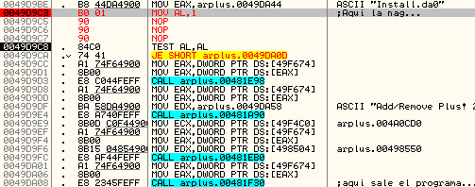

salvamos los cambios con otro nombre diferente al original por ejemplo "crack.exe" este archivo lo ejecutamos y... FUNCIONA SIN LIMITACIONES..!!

Como no tiene más limitaciones podemos decir que este es el crack del programa ;-) solo queda en el About una referencia a "Trial Version" que podemos mirar de quitar con UltraEdit o Resource Hacker, etc..

Pero nos queda la prueba de fuego: Adelantar el reloj del PC a ver si funciona: lo ejecutamos y sigue funcionando, jeje.. para asegurarnos vamos a ejecutar el progrmaa original (desde arplus.exe) y...

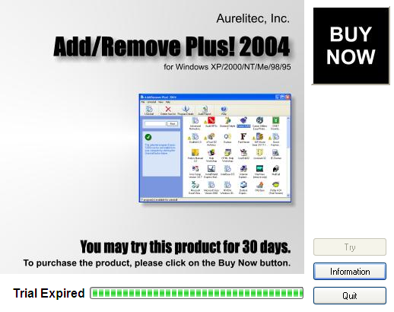

Nada no entramos ni a tiros pero sí con nuestro parchecito ;-)

Pues ya está, ya dije que no era gran cosa, es una buena práctica para los que están comenzando en este apasionante mundillo del cracking (lo digo en serio) hay pocas cosas en la vida que te reconforten tanto como hacer un buen trabajo.

Un saludo para todo CracksLatinoS sin excepción, sería casi imposible nombrarlos a todos, jeje.. somos muchos, un abrazo para todos y suerte..!!

para dudas, etc.. estaré siempre disponible en esta dirección:

syxe00@yahoo.es

